童軍創造更美好的世界
-彰化縣童軍會105年童軍節植樹活動計畫
- 依據：中回民國童軍總會暨本會105年度活動計畫辦理
- 目的：
  - 響應節能減碳，執行造林綠美化，植樹增加綠覆率，減緩地球暖化現象。
  - 落實童軍推動日行一善、落實環境保護教育之目的。
- 指導單位：行政院綠能低碳推動會、行政院農業委員會、行政院農業委員會林務局、國際產業精神文化促進會(OISCA)、中華民國童軍總會、台灣省童軍會
- 主辦單位：彰化縣政府、行政院農業委員會林務局南投林區管理處
- 協辦單位：彰化縣童軍會、埔心鄉農會、埔心鄉公所
- 活動時間：105年03月12日(星期六）上午9:00起
- 活動地點：埔心鄉農會內空地(彰化縣埔心鄉義民村忠義北路100號.)；
場地佈置圖如下圖所示。
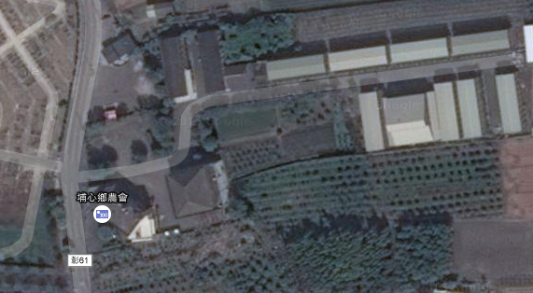
植樹預定地
舞台
觀眾席
政令宣導
農特展示
DIY區
長官停車區
服務台
貴賓簽到處
民眾報到處
贈苗區
停車區(依現場指揮)
車輛管制
- 參加對象：本會各級童軍與服務員300人，額滿為止。
- 交通方式：各單位及人員自行前往。
- 參加費用:全免(由本會年度預算項下支付保險費、紀念布章及雜支)；各校(團)參加人員交通費用及活動接送請自行負擔及處理。

十一、植樹活動流程-埔心農會 時間：03月12日(星期六)
時間 | 活動 | 備註
08:30-09:30 | 準備工作 | 工作人員9:00前務必就位
09:30-10:00 | 媒體及來賓入場簽到  民眾集合  節目表演  林管處有獎徵答 | 接受民眾現場報名植樹及DIY活動
10:00-10:10 | 開場及介紹來賓長官
10:10-10:30 | 長官致詞 | 縣長、林管處處長、鄉長、農會
10:30~ | 植樹活動 | 植樹區  為預計時間，實際依現場為主
10:50~ | 換盆DIY | DIY區  為預計時間，實際依現場為主
11:30~ | 現場贈送苗木發放 | 贈苗區  為預計時間，實際依現場為主  林管處提供羅漢松2,000株  彰化縣政府提供桂花2,000株
十二、報名方式：請填妥報名表格(如附件)，於105年3月1日(星期二)前，mail至ch7115359@gmail.com或傳真7763052彰化縣童軍會收。。
十三、參加之童軍伙伴請各單位惠請予以公(差)假辦理。
十四、附則：當日參加之童軍伙伴由本會發放志工服務時數2小時及MoP 環狀徽章
(配戴位置於制服左胸口世界童軍徽。)
十五、本計畫若有需補充之處，隨時於彰化縣童軍會網站(http://163.23.114.22/scout/)，不再另行書面通知。



※附件
童軍創造更美好的世界
-彰化縣童軍會105年童軍節植樹活動報名表
團次：彰化縣第 團 單位：
 | 服務員職稱 | 服務員  姓名 | 出生年月日 | 身分證字號 | 聯絡電話 | 備註
1 |  |  |  |  |  | 主要聯絡人
2 |  |  |  |  |  | 次要聯絡人
 | 童軍級別 | 學生姓名 | 出生年月日 | 身分證字號 | 聯絡電話 | 備註
1
2
3
4
5
6
7
8
9
10
承辦： 團長： 主任委員：
備註：
- 上述資料為辦理活動保險用，貴團同意提供，承辦單位負有個資保密責任。
- 本表格不敷使用，請自行增加。
- 請於105年3月1日(星期二)前，mail至ch7115359@gmail.com或傳真7763052
彰化縣童軍會收。

